
Oktoberfiles 30% langer dan in 2014
Helse filemaand met absolute piek op dinsdagochtend 20 oktober (1142,47km)
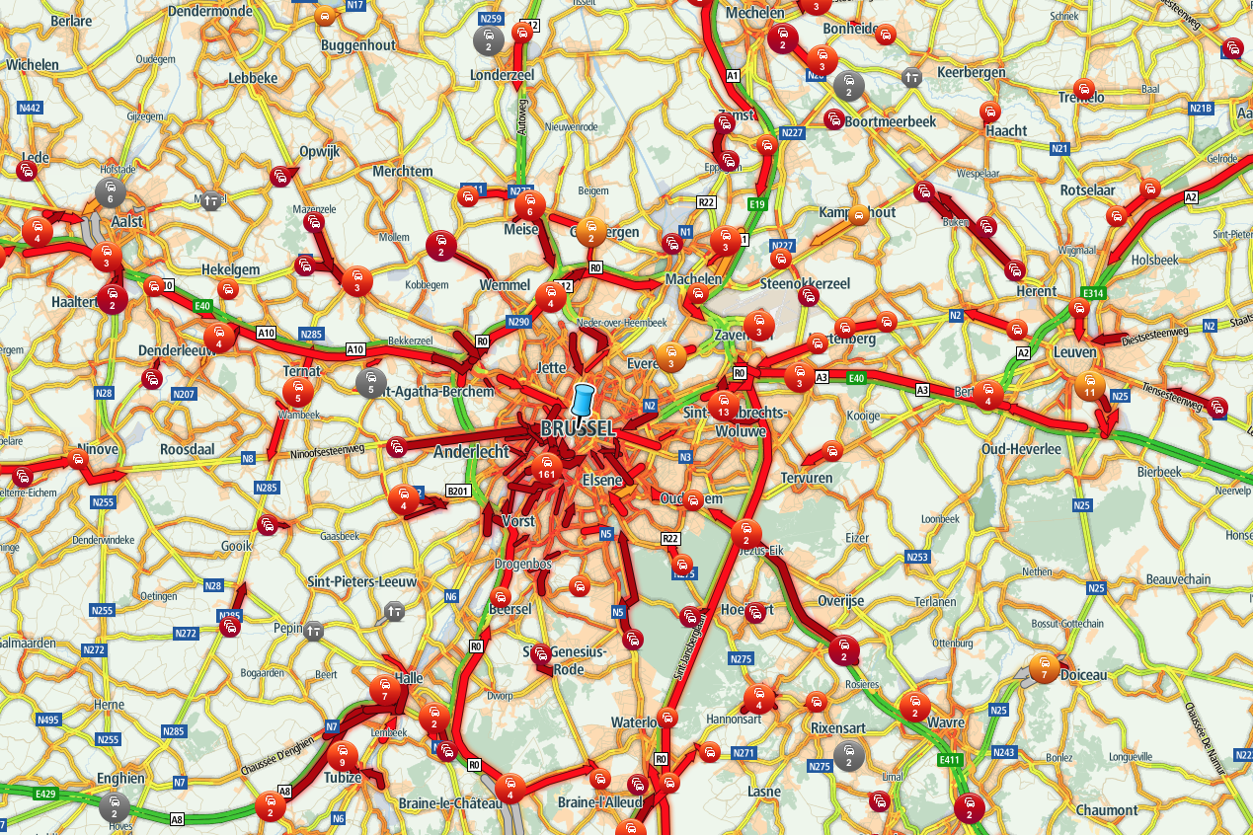
Complete chaos in en rond Brussel door ongevallen en stakingen – 20 oktober 2015

Brussel, 30 oktober 2015 – Oktober is traditioneel een zeer drukke maand op de weg. Niet alleen is iedereen terug aan het werk, ook de scholen draaien ondertussen op volle toeren. Daarbovenop waren er deze maand verschillende zware ongevallen en stakingen die voor nog meer fileleed hebben gezorgd. Redenen genoeg voor TomTom om de voorbije oktobermaand onder de loep te nemen!

TomTom Traffic, de real-time informatiedienst van TomTom, geeft volgende opvallende bevindingen mee voor gans België.
- De files in oktober 2015 waren 30% langer dan in oktober 2014.
- Files tijdens het piekuur van oktober (van 8-9 uur en van 17-18 uur) waren gemiddeld 32% langer dan in september.
- Over gans oktober stond er gemiddeld 694,9km file tijdens de ochtendspits en 618,6km file tijdens de avondspits.
- Het piekuur op dinsdagmorgen steeg met 50%, in vergelijking met de maand ervoor (september). In absolute cijfers werd er op dinsdagmorgen gemiddeld 921,2km file gemeten. Tijdens de piek op dinsdagmorgen werden de langste files opgemeten.

Overzicht van de 10 grootste piekmomenten in oktober (over gans België):
- Dinsdag 20 oktober: ochtendpiek van 1142,47km
- Donderdag 22 oktober: ochtendpiek van 995,82km
- Maandag 19 oktober: ochtendpiek van 957,24km
- Vrijdag 9 oktober: avondpiek van 924,78km
- Dinsdag 6 oktober: ochtendpiek van 913,28km
- Donderdag 8 oktober: ochtendpiek van 872,87km
- Donderdag 15 oktober: avondpiek van 854,34km
- Dinsdag 13 oktober: ochtendpiek van 849,08km
- Dinsdag 27 oktober: ochtendpiek van 780,13km
- Woensdag 14 oktober: avondpiek van 762,76km

Brussel
Ook Brussel zelf was zeer druk in oktober:
- De gemiddelde lengte van de files tijdens de avondpiek (17-18 uur) steeg er met 33% ten opzichte van september.
- Gemiddeld werden er 142km files gemeten tijdens de avondpiek.
- De ochtendpiek (van 8-9 uur) in Brussel telde gemiddeld 149,3km files.
- De piek met de grootste toename in filelengte was die op woensdagavond, met gemiddeld 125,8km. Dit is 53% langer dan de gemiddelde woensdagavondpieken in september.
- In absolute cijfers, spant de dinsdagochtendpiek de kroon. In Brussel werd toen gemiddeld 194km file gemeten tijdens de ochtendspits van 8 tot 9 uur.

Antwerpen
Als we naar Antwerpen kijken, zien we dat ook daar de files lelijk hebben huisgehouden in oktober:
- De gemiddelde lengte van de files tijdens de avondpiek (17-18 uur) steeg er met 60% (!!!), in vergelijking met september.
- Gemiddeld werden er 95,6km files gemeten tijdens de avondpiek.
- De ochtendpiek (8-9 uur) telde gemiddeld 77,4km files.
- Ook in Antwerpen was de piek met de grootste toename in filelengte, die van woensdagavond. Ten opzichte van september verdubbelde (!!!) de woensdagavondspits zelfs tot gemiddeld 122,1km filelengte.
- De ergste ochtendpiekstijging viel te noteren op vrijdagen, met een extra van 76% gemiddeld.
- In absolute cijfers was de ergste piek op woensdagavond 14 oktober. Toen werd gemiddeld 145km filelengte genoteerd in Antwerpen.

Luik
Luik hield gelijke tred met Antwerpen en Brussel. Ook hier stegen de files fenomenaal in oktober:
- De gemiddelde filelengte tijdens de ochtendpiek in oktober was er 56% langer dan in september.
- Gemiddeld stonden er tijdens de ochtendpiek 32,3km files.
- De ergste piek was die op maandagmorgen, met een toename van 77% ten opzichte van september.
- In absolute cijfers stonden er op maandagochtend gemiddeld 39,6km files.
- De grootst toename van de gemiddelde filelengte tijdens de avondpiek viel te noteren op donderdagavond, een stijging van 30% ten opzichte van september.
- In absolute cijfers was de ergste piek die op maandagochtend 19 oktober, met een gemiddelde filelengte van 68,45km.

Wat is TomTom Traffic?
TomTom Traffic is de eerste premium realtime verkeersinformatieservice van TomTom. Deze service geeft precies aan waar vertragingen beginnen en eindigen, zodat men altijd weet wat de snelste route is.

TomTom Traffic is de meest actuele en waardevolle verkeersinformatie beschikbaar, in drie opzichten. Het biedt eerst en vooral de hoogste filenauwkeurigheid en daarnaast de hoogste updatefrequentie en de grootste kilometerdekking op het wegennet. TomTom Traffic is een revolutie in verkeersinformatie, het biedt tot wel vijf keer meer file-updates en tot wel tien keer meer wegendekking!

TomTom Traffic is een standaard dienst op alle TomTom GPS-toestellen, voor de volledige duur van het toestel.

TomTom RoutePlanner
Ook de TomTom RoutePlanner (www.routes.tomtom.com) is met TomTom Traffic uitgerust zodat automobilisten hun route nog beter kunnen plannen en files zo veel als mogelijk kunnen vermijden.

Over TomTom
Bij TomTom (TOM2) hebben we het tot onze missie verheven om technologie zo makkelijk te maken, dat iedereen meer kan bereiken. We hebben het navigatiesysteem versimpeld en zo miljoenen mensen geholpen hun bestemming te vinden. We zijn tot op de dag van vandaag bezig met het vergemakkelijken van het complexe, zodat technologie voor iedereen toegankelijk wordt.

Ons bedrijf bestaat uit vier klantgerichte business units: Consumer, Telematics, Automotive en Licensing. We maken makkelijk te gebruiken navigatiesystemen, sporthorloges en action camera’s voor consumenten. Met de fleetmanagement-oplossingen van Telematics helpen we ondernemingen met een wagenpark hun resultaten te optimaliseren. We hebben een toonaangevend realtime wegenkaartenplatform voor innovatieve locatiegebonden diensten en met de auto-industrie realiseren de zelfsturende auto.

Ons hoofdkantoor is sinds onze oprichting in 1991 gevestigd in Amsterdam. We zijn wereldwijd actief met 4.400 medewerkers en we verkopen onze producten in 48 landen.

Persbureau: Square Egg BVBA
Sandra Van Hauwaert, GSM: +32 497 25 18 16, E-mail: sandra@square-egg.be

